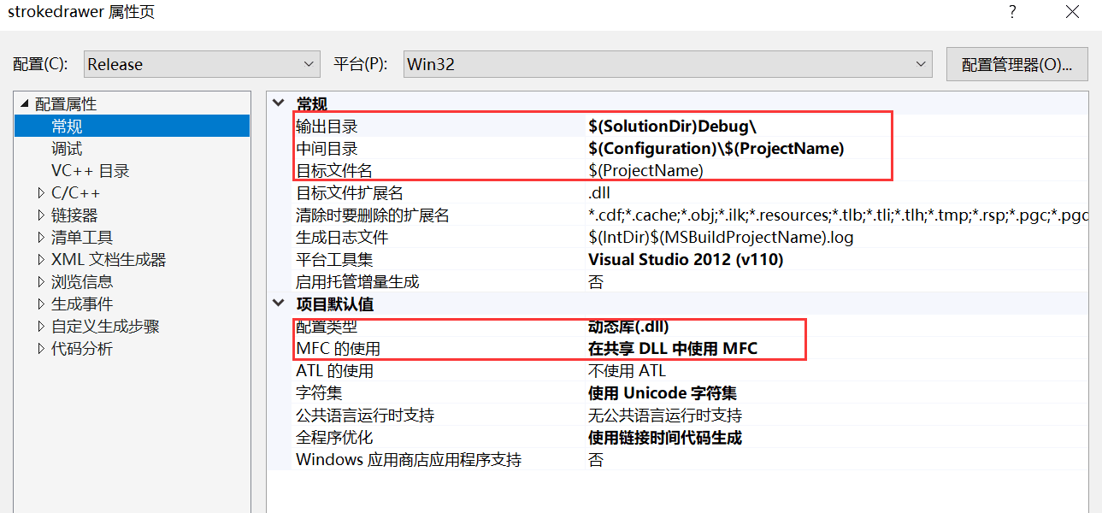  
  
刘泾铭ljm 2019/2/15 10:58:55  
  
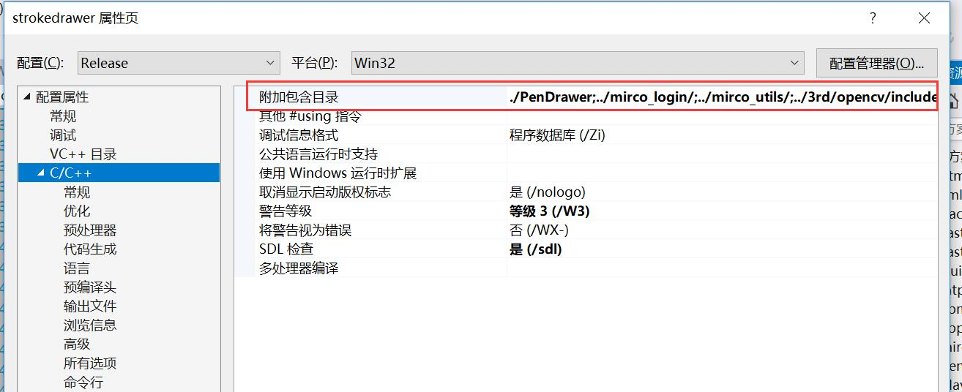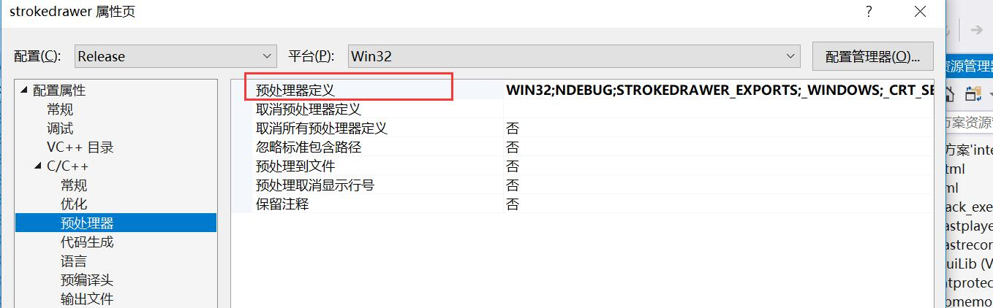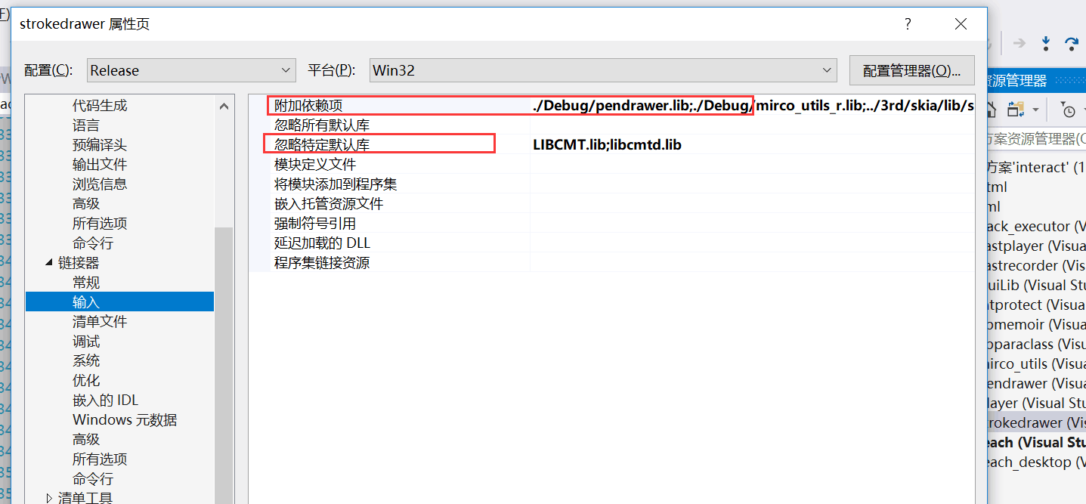

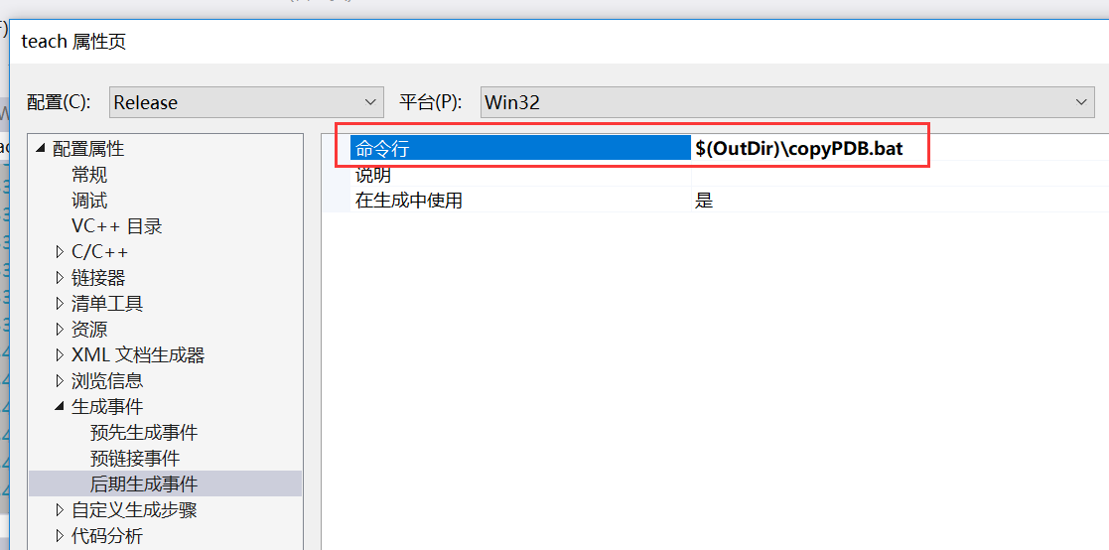

以上关键配置项希望大家自己探索其作用。可以尝试修改观察改变。